**с 27 мая - 2 июня Неделя отказа от табака**

**(в честь Всемирного дня без табака 31 мая)**

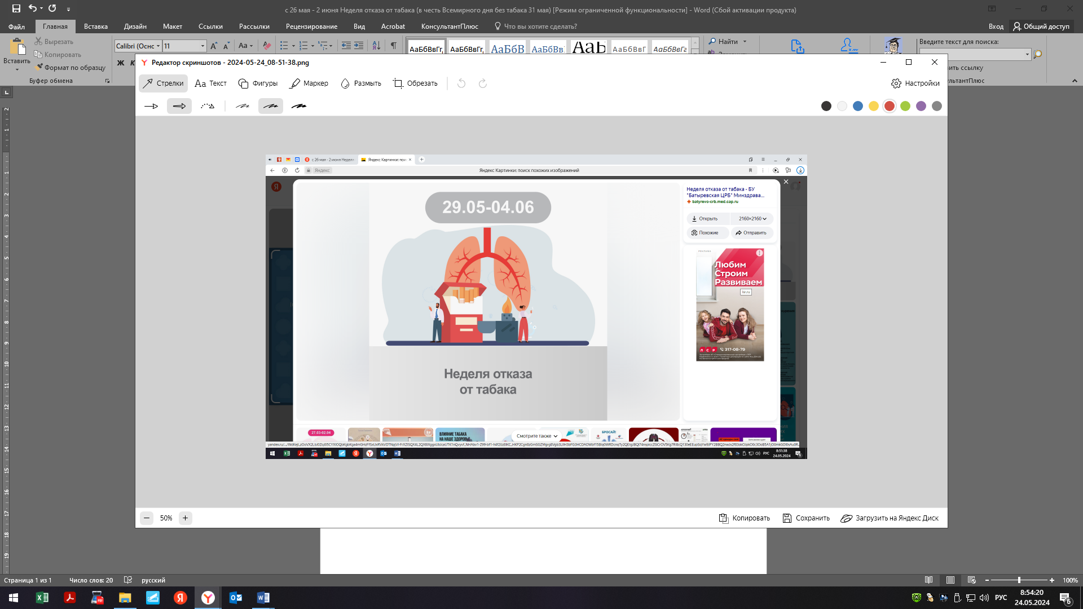

По данным официальной статистики, за последние годы наблюдается замедление темпов снижения распространенности курения и прирост потребления иной никотинсодержащей продукции: вейпов, электронных сигарет, продуктов нагревания табака, кальянов и бездымного табака.

Осведомленность населения о том, что эти продукты вызывают зависимость в силу содержания высокотоксичного никотина и другие заболевания, присущие табаку, остается низкой. Этому способствует агрессивный маркетинг этой продукции со стороны табачных компаний, нацеленный в первую очередь на подростков и молодежь.

Никотинсодержащая продукция наносит такой же вред организму, как и табачные изделия, а мифы об их безвредности — лишь хорошо запланированная дезинформация табачной индустрии.

***Преимущества отказа от курения:***

Многие опасаются, что потребуется много времени, чтобы почувствовать улучшение самочувствия, что бросить курить будет сложно.

Возможно будет непросто, но преимущества для физического и психического здоровья того стоят! Преимущества отказа от табака ощущаются практически сразу. Уже через 20 минут после прекращения курения снижается частота сердечных сокращений. В течение 12 часов уровень монооксида углерода в крови снижается до нормы. В течение 2–12 недель улучшается кровообращение и нормализуется функция легких.

В течение 1–9 месяцев уменьшаются кашель и одышка. В течение 5–15 лет снижается риск инсульта до уровня риска у некурящего человека. В течение 10 лет примерно вдвое снижается риск смерти от рака легких по сравнению с риском у курящих людей. В течение 15 лет снижается риск сердечно-сосудистых заболеваний до уровня риска у некурящего человека.

Чем раньше отказаться от употребления табака, тем быстрее снизится риск смертельных заболеваний, связанных с этим пагубным пристрастием.

Один из неприятных, но временных эффекторов отказа от сигарет— никотиновая абстиненция или синдром отмены. С ним легче справиться, используя отвлекающие факторы, например, ходьбу, ‍ физические упражнения.

***Будьте здоровы!***